ГОСТ 4028-63 Гвозди строительные. Конструкция и размеры (с Изменениями N 1, 2, 3)
ГОСТ 4028-63
Группа В78
МЕЖГОСУДАРСТВЕННЫЙ СТАНДАРТ
ГВОЗДИ СТРОИТЕЛЬНЫЕ
Конструкция и размеры
Building nails. Construction and dimensions
МКС 77.140.65
ОКП 12 7100
Дата введения 1964-08-01
ИНФОРМАЦИОННЫЕ ДАННЫЕ
1. РАЗРАБОТАН И ВНЕСЕН Министерством черной металлургии СССР
2. УТВЕРЖДЕН И ВВЕДЕН В ДЕЙСТВИЕ Государственным комитетом стандартов, мер и измерительных приборов СССР от 06.08.63 N 567
3. ВЗАМЕН ГОСТ 3886-47, ГОСТ 3887-47, ГОСТ 4028-48, ГОСТ 4031-48
4. ССЫЛОЧНЫЕ НОРМАТИВНО-ТЕХНИЧЕСКИЕ ДОКУМЕНТЫ
Обозначение НТД, на который дана ссылка | Номер пункта
ГОСТ 283-75 | 3

5. Ограничение срока действия снято по протоколу N 5-94 Межгосударственного совета по стандартизации, метрологии и сертификации (ИУС 11-12-94)
6. ИЗДАНИЕ (февраль 2009 г.) с Изменениями N 1, 2, 3, утвержденными в октябре 1965 г., ноябре 1980 г., декабре 1987 г. (ИУС 11-65, 2-81, 4-88)
1. Конструкция и размеры строительных гвоздей с плоской головкой должны соответствовать указанным на черт.1 и в табл.1.

Черт.1. Конструкция и размеры строительных гвоздей с плоской головкой
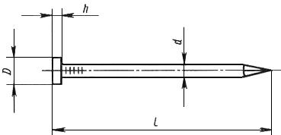
;
Черт.1
Таблица 1
мм
Диаметр стержня | Длина гвоздя
0,8 | 8
 | 12
1,0 | 16
1,2 | 16
 | 20
 | 25
1,4 | 25
 | 32
 | 40
1,6 | 25
 | 40
 | 50
Условное обозначение строительных гвоздей с плоской головкой, диаметром стержня 1,2 мм и длиной 25 мм:
Гвозди П 1,2х25 ГОСТ 4028-63
(Измененная редакция, Изм. N 2).
2. Конструкция и размеры гвоздей с конической головкой должны соответствовать указанным на черт.2-4 и в табл.2.

Черт.2. Гвозди круглые
Гвозди круглые
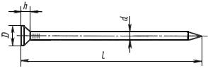
Черт.2

Черт.3. Гвозди трефовые
Гвозди трефовые
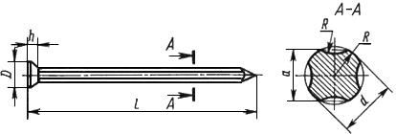
Черт.3

Черт.4. Гвозди трефовые с перемычками
Гвозди трефовые с перемычками
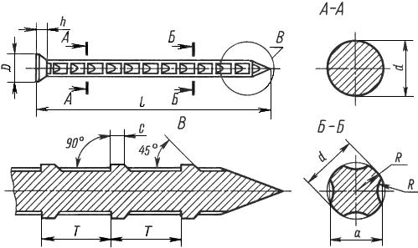
; ;
Черт.4
Таблица 2
мм
Условный диаметр стержня | Длина гвоздя | Размер | Наименьший диаметр головки
1,8 | 32 | - | 3,5
 | 40
 | 50
 | 60
2,0 | 40 | 1,75 | 4,0
 | 50
2,5 | 50 | 2,20 | 5,0
 | 60
3,0 | 70 | 2,65 | 6,0
 | 80
3,5 | 90 | 3,10 | 7,0
4,0 | 100 | 3,55 | 7,5
 | 120
5,0 | 120 | 4,45 | 9,0
 | 150
6,0 | 150 | 5,30 | 11,0
 | 200
8,0 | 250 | 7,13 | 14,0
Примечание. По требованию потребителя гвозди круглые размером 1,8х32 изготовляют с плоской головкой.
Условное обозначение строительных гвоздей с конической головкой, круглых, диаметром 2,5 мм и длиной 60 мм:
Гвозди К 2,5х60 ГОСТ 4028-63
То же, трефовых:
Гвозди Т 2,5х60 ГОСТ 4028-63
То же, трефовых с перемычками:
Гвозди ТП 2,5х60 ГОСТ 4028-63
(Измененная редакция, Изм. N 1, 2).
3. Технические требования на гвозди - по ГОСТ 283.
Примечание. Односторонний равномерный прогиб стержня в средней части гвоздя размером (1,8х60) мм не должен превышать 0,7 мм.
(Измененная редакция, Изм. N 1, 2).
4. Теоретическая масса гвоздей указана в приложении.
(Введен дополнительно, Изм. N 2).
ПРИЛОЖЕНИЕ
Справочное
Теоретическая масса гвоздей
Размер гвоздей х, мм | Масса 1000 круглых гвоздей, кг
0,8х8 | 0,032
0,8х12 | 0,051
1,0х16 | 0,100
1,2х16 | 0,147
1,2х20 | 0,183
1,2х25 | 0,219
1,4х25 | 0,302
1,4х32 | 0,385
1,4х40 | 0,482
1,6х25 | 0,397
1,6х40 | 0,633
1,6х50 | 0,791
1,8х32 | 0,640
1,8х40 | 0,787
1,8х50 | 0,967
1,8х60 | 1,160
2,0х40 | 0,949
2,0х50 | 1,190
2,5х50 | 1,870
2,5х60 | 2,230
3,0х70 | 3,770
3,0х80 | 4,330
3,5х90 | 6,600
4,0х100 | 9,500
4,0х120 | 11,500
5,0х120 | 17,800
5,0х150 | 21,900
6,0х150 | 32,400
6,0х200 | 43,100
8,0х250 | 96,200
Примечание. Масса 1000 трефовых гвоздей на 15%, а трефовых с перемычками на 12% меньше массы 1000 круглых гвоздей того же размера.
ПРИЛОЖЕНИЕ. (Измененная редакция, Изм. N 1-3).

